INDICAÇÃO Nº 5015/2017

Sugere ao Poder Executivo Municipal reparo e manutenção no bueiro, em área pública na Rua Cezarina da Conceição defronte à lanchonete no bairro Vila Ferrarezi, neste município.

Excelentíssimo Senhor Prefeito Municipal,

Nos termos do Art. 108 do Regimento Interno desta Casa de Leis, dirijo-me a Vossa Excelência para sugerir que, por intermédio do Setor competente, seja executado reparo e manutenção no bueiro em área pública localizado Rua Cezarina da Conceição defronte à lanchonete bairro Vila Ferrarezi, neste município.
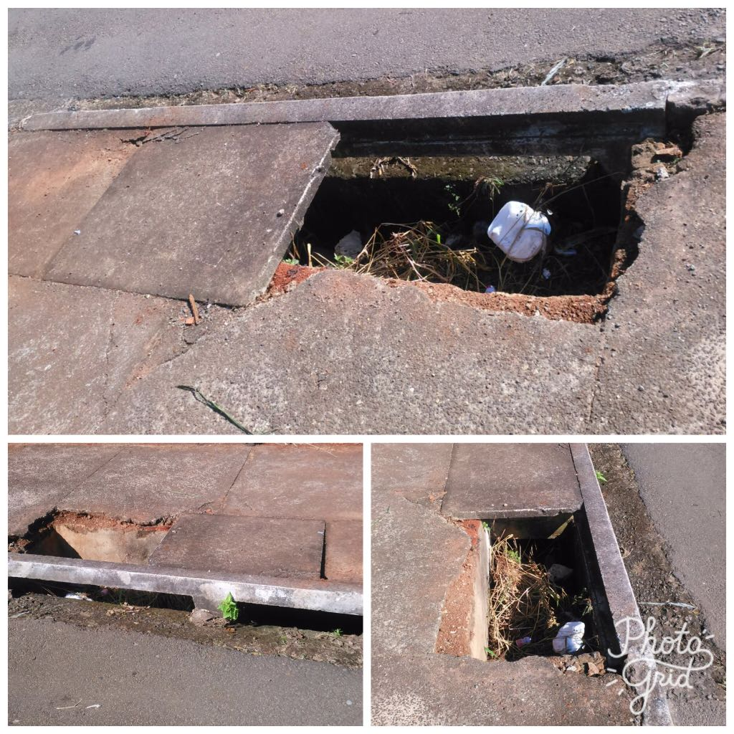
Justificativa:
Conforme reivindicação da população , o bueiro existente no local necessita de manutenção e reparo, pois conforme fotos acima o mesmo encontra-se bastante danificado, podendo ceder a qualquer momento e agravar a situação de riscos de acidente a quem passa pelo local, motivo pelo qual solicitamos o possível reparo do bueiro.

Plenário “Dr. Tancredo Neves”, em 02 de junho de 2.017.

JESUS VENDEDOR

-Vereador / Vice Presidente-

